Національний університет «Львівська Політехніка»
Інститут комп’ютерних технологій, автоматики та метрології
Кафедра ЕОМ

Звіт
Про виконання лабораторної роботи №5

З дисципліни «Комп’ютерні мережі»

Варіант №17

Виконав:
ст. гр. КІ-303
Порубайміх О.Є.

Перевірив:
старший викладач
Торубка Т.В.

Львів – 2024
Звіт
Тема
З’єднання двох сегментів локальної комп’ютерної мережі безкабельним мостом.

Мета
Набути навичок з’єднання двох сегментів локальної комп’ютерної мережі безкабельним мостом.

Порядок виконання роботи
- Налаштувати перший пункт безкабельного доступу .
- Налаштувати другий пункт безкабельного доступу.
- Налаштувати безкабельний міст.
- Переконатись у працездатності отриманого безкабельного мосту .
- Зафіксувати результати роботи у звіті.

Виконання
- Налаштування мережі
Налаштував безкабельну мережу з можливістю кабельного підключення.
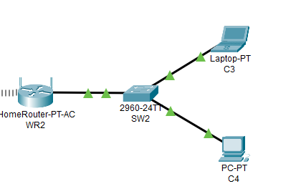
Рис. 1. Локальна мережа
Налаштував роутер згідно варіанту.
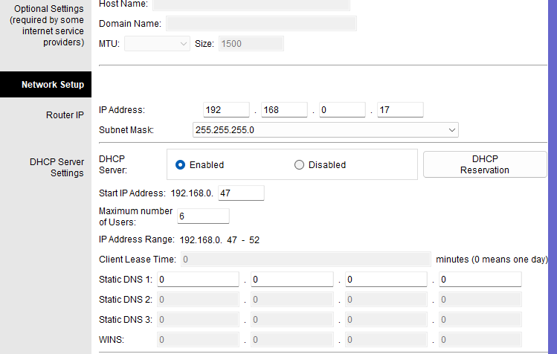
Рис. 2. Основні налаштування роутера.
Створив другу локальну мережу.
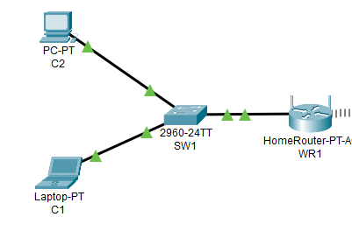
Рис. 3. Друга локальна мережа.
Перевів роутер другої локальної мережі у режим моста.
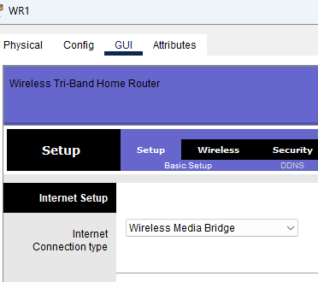
Рис. 4. Налаштування другого роутера.
З’єднав роутери між собою.
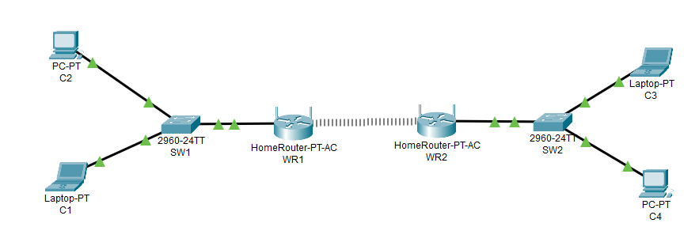
Рис. 5. Готова локальна мережа.
В налаштуваннях IP кожного підключеного пристрою встановив режим отримання адреси через DHCP.
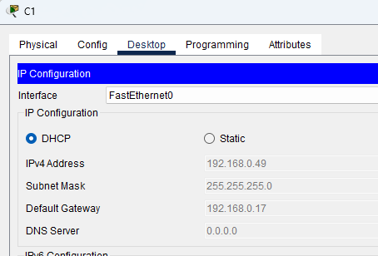
Рис. 6. Налаштування IP комп’ютера.
- Тестування працездатності мережі.
Зробив PING з комп’ютера C1 до роутера і комп’ютера C3.
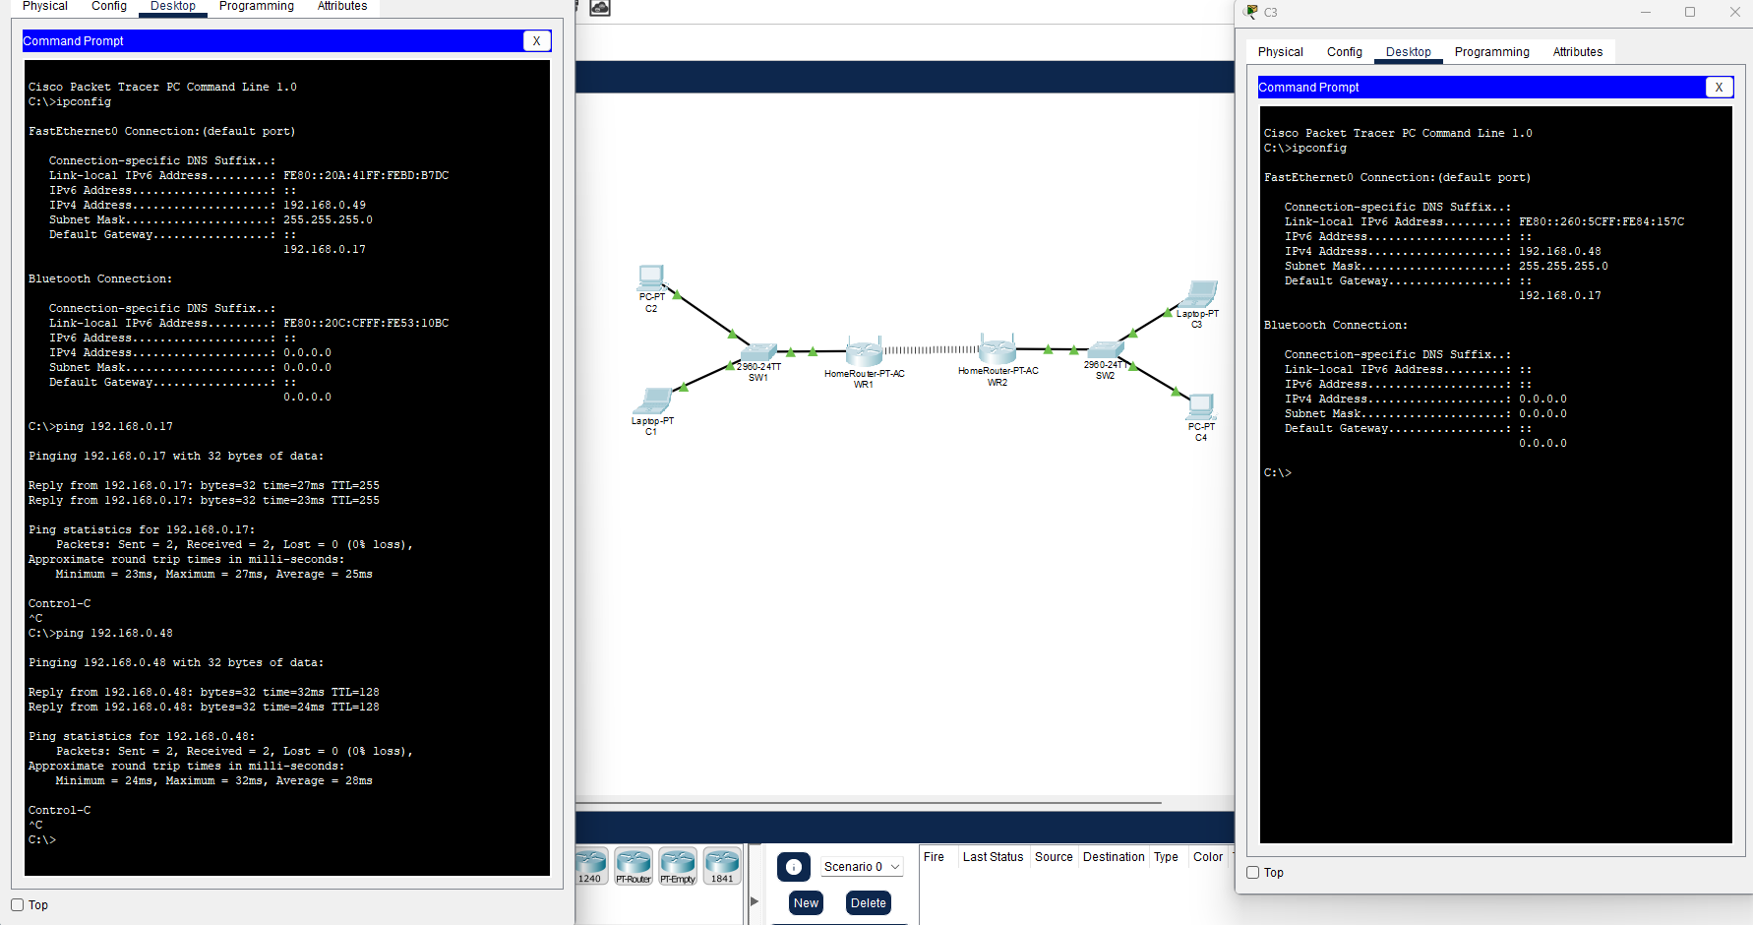
Рис. 7. Перевірка працездатності мережі.
Висновок
Під час виконання даної лабораторної роботи я набув навичок з’єднання двох сегментів локальної комп’ютерної мережі безкабельним мостом.

